Spočítaj geometrické útvary a napíš ich počet.

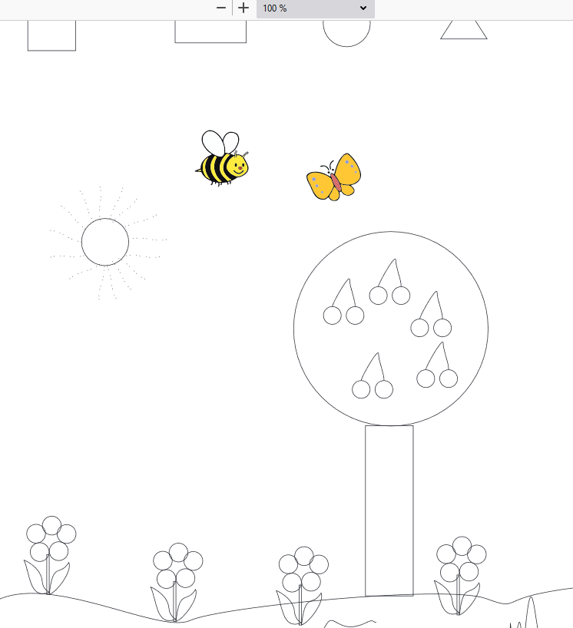

Spočítaj geometrické útvary a napíš ich počet.

